OBJAVA ZA MEDIJE

HRVATSKA AKADEMIJA ZNANOSTI I UMJETNOSTI ODRŽALA VIDEOKONFERENCIJU PRIMJENA PRAVA ZA VRIJEME
PANDEMIJE BOLESTI COVID-19

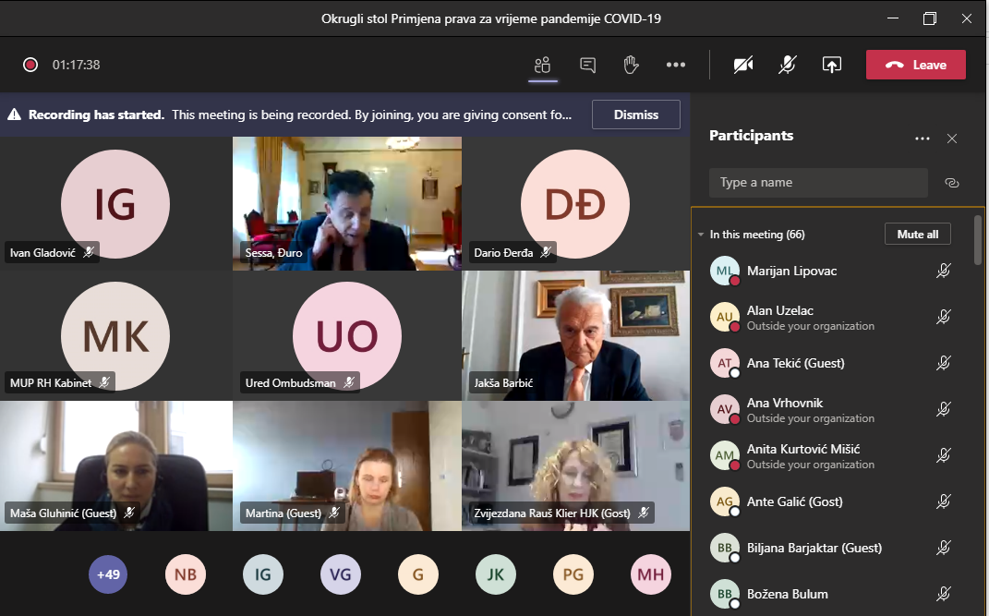

Zagreb, 22. siječnja 2021. – U organizaciji Znanstvenog vijeća za državnu upravu, pravosuđe i vladavinu prava Hrvatske akademije znanosti i umjetnosti u četvrtak i petak 21. i 22. siječnja održan je okrugli stol na temu Primjena prava za vrijeme pandemije bolesti COVID-19. Dvodnevni skup održan je kao videokonferencija i bio je to 61. okrugli stol u organizaciji Znanstvenog vijeća za državnu upravu, pravosuđe i vladavinu prava koje vodi akademik Jakša Barbić. On je u uvodnoj riječi kazao da pandemija utječe na sve djelatnosti, zbog čega se postavlja pitanje je li pravni sustav i njegovo djelovanje kakvo danas poznajemo u stanju zadovoljiti potrebe izmjena koje je pandemija izazvala u društvu. „Pravo je po svojoj naravi konzervativno i u pravilu više ili manje zaostaje za promjenama u odnosima koje uređuje. To se još više osjeća kada su u pitanju nove iznenadne promjene sveobuhvatne naravi. Stoga se pred svakim tko sudjeluje u stvaranju i primjeni prava otvara pitanje što i kako poduzeti da pravo zadrži svoju društvenu funkciju i prilagodi se promjenama u odnosima u društvu koje uređuje. Također treba vidjeti treba li nešto ugraditi u pravni sustav za buduće ovakve situacije, te kakvu ulogu u tome ima tehnološki napredak“, kazao je akademik Barbić. On je govorio i o primjeni prava društava u vrijeme pandemije. U Hrvatskoj postoji 13 tipova društava i dok društva osoba imaju unutarnju autonomiju, u društvima kapitala, naročito u dioničkim društvima, posebno su uređena pravila za održavanje glavne skupštine prema kojima je nužna fizička prisutnost, pri čemu je moguće glasati i preko punomoćnika.
Predsjednik Vrhovnog suda Đuro Sessa govorio je o radu sudstva u uvjetima pandemije usporedivši stanje u Hrvatskoj s onim u drugim zemljama. Po njegovim riječima, puno je zemalja našlo rješenje kao i Hrvatska, a spomenuo je i primjer Njemačke gdje suci sami odlučuju koji predmeti neće stati, a koje će se zbog epidemioloških mjera zaustaviti. „Europska konvencija o ljudskim pravima dozvoljava neka ograničenja pa nema razloga da se i u uvjetima pandemija i drugih kriza ne propišu okolnosti u kojima se ona mogu ograničiti. Hrvatska je više pragmatično nego institucionalno ograničila prava na sudovima i to se održava, ali na razini koja nije legalno potpuno jasna. Jedna od mjera je rasprava na daljinu, što izgleda kao općeprihvatljiv izlaz, no problem je s načelima parničnog postupka koja se time ograničavaju jer potrebna je usmena javna rasprava, a problem je i javnost rasprave koja postoji kao vid zaštite prava stranaka“, kazao je Sessa.
Predsjednik Visokog upravnog suda Ante Galić govorio je o upravnom i upravnosudskom postupku za vrijeme pandemije i kazao da su upravni sudovi bili fleksibilni i izlazili ususret strankama.
Izv. prof. dr. sc. Đorđe Gardašević s Pravnog fakulteta Sveučilišta u Zagrebu kazao je da bi u slučaju pandemije vlasti trebale priznati da je riječ o velikoj prirodnoj nepogodi kada se primjenjuje članak 17 Ustava koji predviđa da se pojedine slobode i prava zajamčena Ustavom mogu ograničiti odlukom Hrvatskog sabora s dvotrećinskom većinom svih zastupnika. „No odlukom Hrvatskog sabora, što je potvrdio i Ustavni sud, išlo se po članku 16 pa se pristupilo brzinskim dopunama zakona o sustavu civilne zaštite i zaštiti pučanstva od zaraznih bolesti kojima su ojačane ovlasti stožera civilne zaštite koji je doveo stotinjak odluka koje se odnose na ograničenje prava i sloboda. Mislim da to nije bio ispravan put i da je trebalo krenuti s kvalifikacijom velikih prirodnih nepogoda“, rekao je Gardašević i predložio je da se u Ustav ugradi klauzula da Hrvatski sabor u slučaju velike prirodne nepogode bude u stalnom zasjedanju.
Prof. dr. sc. Ivana Grgurev s Pravnog fakulteta Sveučilišta u Zagrebu govorila je o radnim odnosima za vrijeme pandemije bolesti COVID-19 te nakon analize stanja u Hrvatskoj i drugima članicama Europske unije predložila uvođenje naknade stvarnih troškova za rad kod kuće, uz porezno rasterećenje sredstva koja poslodavci ulože u tu svrhu. „Također, za krizno doba treba urediti situaciju u kojoj nema odgovarajućih uvjeta za rad od kuće kroz fleksibilno radno vrijeme i mogućnost rada u nepunom radnom vremenu. Bilo bi dobro i pojednostaviti sustav kolektivnog pregovaranja u javnom sektoru da se na radni odnos primjenjuje samo jedan kolektivni ugovor”, rekla je Ivana Grgurev.
Prof. dr. sc. Marko Baretić s Pravnog fakulteta Sveučilišta u Zagrebu govorio je o pandemiji i odgovornosti za štetu i istaknuo da danas većina oboljelih ne zna gdje se zarazila, zbog čega je teško dokazati uzročnu vezu. „Lakše dolazi do kaznenopravne odgovornosti zbog širenja virusa nego do građanskopravne odgovornosti. Kršenje epidemioloških mjera predstavlja kazneno djelo, ali ne i građanskopravnu odgovornost ako iz toga nije nastala određena šteta“, kazao je Baretić.
Izv. prof. dr. sc. Frane Staničić s Pravnog fakulteta Sveučilišta u Zagrebu govorio je o odgovornost države za štetu zbog protuepidemijskih mjera i pojasnio da u slučaju više sile, zbog smrti ili bolesti, nema odgovornosti države, no ako su štete nastale primjenom protuepidemijskih mjera, onda odgovornost države postoji ako su ispunjeni zakonom propisani uvjeti, ako su države bile nepažljive u svom djelovanju u borbi s epidemijom, posebno ako su same stvorile rizik jer nisu uopće uvele odgovarajuće mjere, ili su to učinile prekasno.
Izv. prof. dr. sc. Maja Munivrana Vajda s Pravnog fakulteta Sveučilišta u Zagrebu govorila je o kaznenopravnim odgovorima na izazove pandemije
vraaneknzistentna praksa. Kazala je da je dvojbeno u kojoj mjeri kazneno pravo predstavlja adekvatan instrument zaštite javnog zdravlja, a spomenula je i pitanje kažnjivosti za nehaj i je li kriminalno-politički opravdana jer dovodi do stigmatizacije ili marginalizacije određenih društvenih skupina.
Prof. dr. sc. Iris Goldner Lang s Pravnog fakulteta Sveučilišta u Zagrebu
govorila je o obvezama Hrvatske temeljem europskog prava pri donošenju zaštitnih mjera protiv bolesti COVID-19 i istaknula da ubuduće treba biti više koordinacije s drugim članicama Europske unije te da kod mjera treba zabraniti diskriminaciju.
Na videokonferenciji su govorili i profesori Pravnog fakulteta Sveučilišta u Zagrebu prof. dr. sc. Petar Miladin (Pandemija bolesti COVID-19 i ugovori), izv. prof. dr. sc. Aleksandra Maganić (Građanskopravno pravosuđe za vrijeme pandemije bolesti COVID-19), prof. dr. sc. Elizabeta Ivičević Karas (Kazneno pravosuđe za vrijeme pandemije bolesti COVID-19 – balansiranje između zaštite zdravlja i procesnih jamstava), kao i Nada Nekić Plevko, sutkinja Trgovačkog suda u Zagrebu (Postupanje trgovačkih sudova u okolnostima pandemije bolesti COVID-19), Zvijezdana Rauš Klier, predsjednica Hrvatske javnobilježničke komore (Javno bilježništvo u uvjetima pandemije bolesti COVID-19),
Josip Šurjak, predsjednik Hrvatske odvjetničke komore (Djelovanje Hrvatske odvjetničke komore u vezi s pandemijom bolesti COVID-19) te
Maša Gluhinić, predsjednica Odvjetničkog zbora Zagreb (Utjecaj pandemije bolesti COVID-19 na rad odvjetništva).

Marijan Lipovac
Ured za odnose s javnošću i medije HAZU

